Desafío 1: “El poema de Goytisolo”

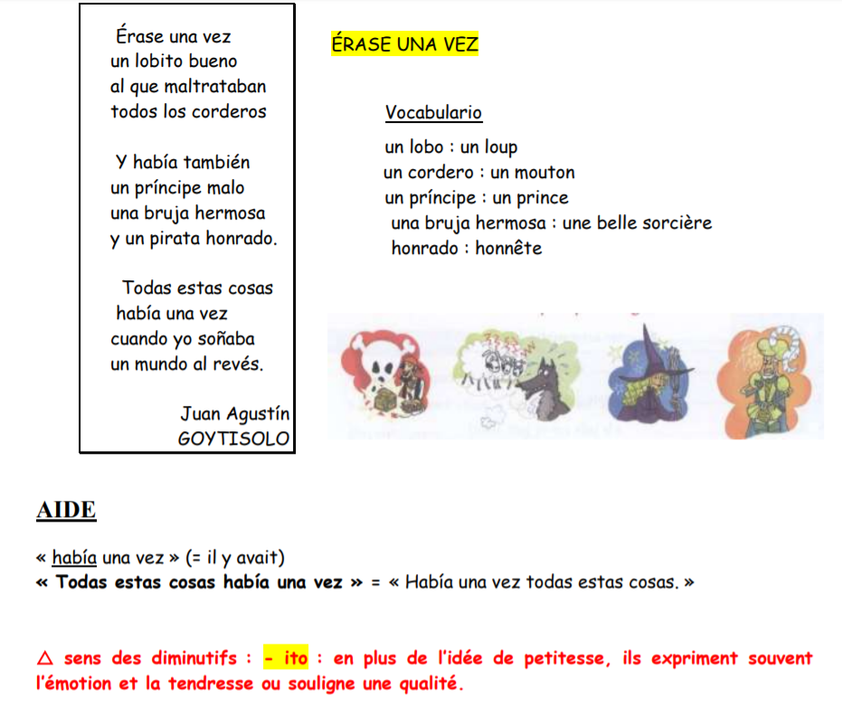
= Il était une fois…

